

**АДМИНИСТРАЦИЯ**

**ПОСЕЛЕНИЯ КИЕВСКИЙ В ГОРОДЕ МОСКВЕ**

**Троицкий и Новомосковский административные округа города Москвы**

|  |  |  |
| --- | --- | --- |
| р.п. Киевский, д.24, поселение Киевский, г. Москва, 108800  Телефон: 8 (495) 198-15-49, факс: 8 (495) 846-31-37 |  | E-mail: kievskiy@mos.ru  Сайт: https://adm-kievskiy.ru/ |
| ОКПО 78111798, ОГРН 1055005625487, ИНН/КПП 5030051403/775101001 | | |

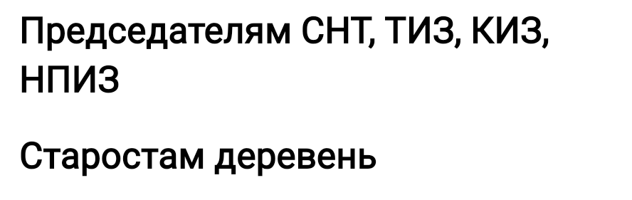

________________________ № __________________

на № ________________ от _____________________

В связи с проведением выборов Президента Российской Федерации 17 марта 2024 года на территории поселения Киевский организована работа трёх избирательных участков:

- УИК № 3373 – п. Киевский, рп Киевский, д. 16А (Дом культуры), телефон комиссии – 8-499-405-03-45;

- УИК № 3374 – п. Киевский, рп Киевский, д. 16А (Дом культуры), телефон комиссии - 8-499-405-03-46;

- УИК № 3375 – п. Киевский, рп Киевский, д. 7А (ГБОУ города Москвы «Школа № 1391»), телефон комиссии – 8-495-846-33-40.

**График работы участковых избирательных комиссий:**

- будни с 15.00 до 19.00 часов;

- выходные и праздничные дни с 10.00 до 14.00 часов.

**Заместитель главы администрации Е.С. Куликова**

Исп. Марочкина С.В.

84958463222